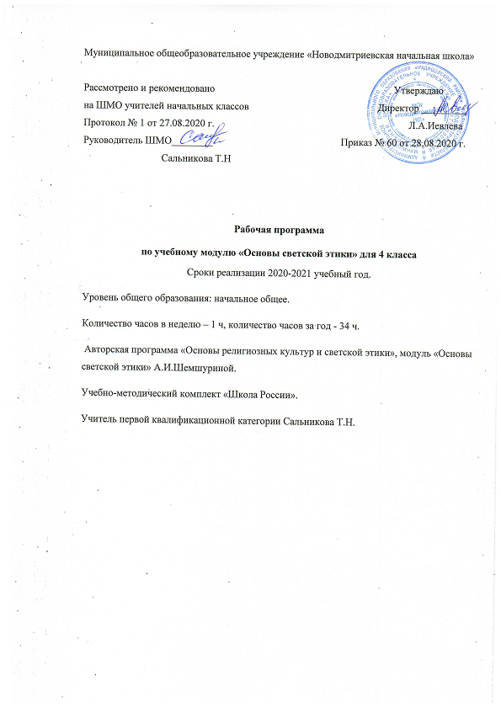

1.Планируемые результаты освоения учебного предмета
Освоение школьниками учебного содержания каждого из модулей, входящих в учебный курс, должно обеспечить:
-понимание значения нравственности, морально ответственного поведения в жизни человека и общества;
-формирование первоначальных представлений об основах религиозных культур и светской этики;
-формирование уважительного отношения к разным духовным и светским традициям;
-знакомство с ценностями: Отечество, нравственность, долг, милосердие, миролюбие, и их
-понимание как основы традиционной культуры многонационального народа России;
-укрепление средствами образования преемственности поколений на основе сохранения и развития культурных и духовных ценностей.
ЛИЧНОСТНЫЕ, МЕТАПРЕДМЕТНЫЕ И ПРЕДМЕТНЫЕ РЕЗУЛЬТАТЫ ОСВОЕНИЯ УЧЕБНОГО КУРСА
Обучение детей по программе курса «Основы религиозных культур и светской этики» должно быть направлено на достижение следующих личностных, метапредметных и предметных результатов освоения содержания.
Требования к личностным результатам:
- формирование основ российской гражданской идентичности, чувства гордости за свою Родину;
- формирование образа мира как единого и целостного при разнообразии культур, национальностей, религий, воспитание доверия и уважения к истории и культуре всех народов;
- развитие самостоятельности и личной ответственности за свои поступки на основе представлений о нравственных нормах, социальной справедливости и свободе;
- развитие этических чувств как регуляторов морального поведения;
— воспитание доброжелательности и эмоционально-нравственной отзывчивости, понимания и сопереживания чувствам других людей; - развитие начальных форм регуляции своих эмоциональных состояний;
- развитие навыков сотрудничества со взрослыми и сверстниками в различных социальных ситуациях, умений не создавать конфликтов и находить выходы из спорных ситуаций;
- наличие мотивации к труду, работе на результат, бережному отношению к материальным и духовным ценностям.
Требования к метапредметным результатам:
- овладение способностью принимать и сохранять цели и задачи учебной деятельности, а также находить средства её осуществления;
- формирование умений планировать, контролировать и оценивать учебные действия в соответствии с поставленной задачей и условиями её реализации;
- определять наиболее эффективные способы достижения результата; вносить соответствующие коррективы в их выполнение на основе оценки и с учётом характера ошибок; понимать причины успеха/неуспеха учебной деятельности;
- адекватное использование речевых средств и средств информационно-коммуникационных технологий для решения различных коммуникативных и познавательных задач;
- умение осуществлять информационный поиск для выполнения учебных заданий;
- овладение навыками смыслового чтения текстов различных стилей и жанров, осознанного построения речевых высказываний в соответствии с задачами коммуникации;
-овладение логическими действиями анализа, синтеза, сравнения, обобщения, классификации, установления аналогий и причинно-следственных связей, построения рассуждений, отнесения к известным понятиям;
- готовность слушать собеседника, вести диалог, признавать возможность существования различных точек зрения и права каждого иметь свою собственную; излагать своё мнение и аргументировать свою точку зрения и оценку событий;
— определение общей цели и путей её достижения, умение договориться о распределении ролей в совместной деятельности; адекватно оценивать собственное поведение и поведение окружающих.
Требования к предметным результатам:
- знание, понимание и принятие обучающимися ценностей: Отечество, нравственность, долг, милосердие, миролюбие, как основы культурных традиций многонационального народа России;
- знакомство с основами светской и религиозной морали, понимание их значения в выстраивании конструктивных отношений в обществе;
- формирование первоначальных представлений о светской этике, религиозной культуре и их роли в истории и современности России;
осознание ценности нравственности и духовности в человеческой жизни.
В результате изучения модуля обучающийся должен:
Знать:
основные понятия светской этики;
значение этики в жизни человека;
образцы нравственности в культурах разных народов;
духовные ценности и нравственные идеалы в жизни человека и общества.
Уметь:
излагать свое мнение по поводу значения светской этики в жизни людей и общества;
соотносить нравственные формы поведения с нормами поведения культур разных народов;
строить толерантные отношения в обществе;
применять полученные знания в социуме;
осуществлять поиск необходимой информации для выполнения творческих заданий;
участвовать в диспутах: слушать собеседника и излагать свои мнения, готовить сообщения по выбранным темам.
2.ОСНОВНОЕ СОДЕРЖАНИЕ КУРСА «ОСНОВЫ РЕЛИГИОЗНЫХ КУЛЬТУР И СВЕТСКОЙ ЭТИКИ»
Учебный курс «Основы религиозных культур и светской этики» представляет собой единый комплекс структурно и содержательно связанных друг с другом шести учебных модулей: «Основы православной культуры», «Основы исламской культуры», «Основы буддийской культуры», «Основы иудейской культуры», «Основы мировых религиозных культур», «Основы светской этики».
Каждый учебный модуль, являясь частью курса, имеет логическую завершённость по отношению к установленным целям и результатам обучения и воспитания и включает в себя такой объём материала по предмету, который позволяет использовать его как самостоятельный учебный компонент.
Содержание каждого из шести модулей учебного курса организовано в рамках четырёх основных тематических разделов (уроков). Два из них (уроки 1 и 30) являются общими для всех учебных модулей. Содержательные акценты первого тематического раздела — духовные ценности и нравственные идеалы в жизни человека и общества. Четвёртый тематический раздел представляет духовные традиции многонационального народа России. Второй и третий тематические разделы (уроки 2—29), изучаемые соответственно в 4 классах, дифференцируют содержание учебного курса применительно к каждому из учебных модулей. Учебный модуль «Основы светской этики»
Основное содержание курса (34 часа)
Россия − наша Родина. Духовный мир человека. Культурные традиции.
Светская этика и её значение в жизни человека. Мораль и нравственность.
Культура и мораль. Происхождение морали. Высшие нравственные ценности, идеалы, принципы морали.
Особенности морали. Правила морали. Кто должен заботиться о соблюдении моральных норм в обществе.
Добро и зло. Почему нужно стремиться к добру и избегать зла.
Как менялись представления о добре и зле в ходе истории.
Добродетель и порок. Кто такой добродетельный человек.
Как понимал добродетель древнегреческий философ Аристотель. Какое чувство важно сохранять при стремлении к добродетели.
Что такое свобода. Как связана свобода с моральным выбором.
В каких ситуациях морального выбора чаще всего оказывается человек.
Что такое ответственность. При каких условиях возможно ответственное поведение.
Что такое моральный долг. В чем особенности морального долга. Какие моральные обязанности есть у человека.
Что такое справедливость. По каким признакам можно судить о справедливости. Какие моральные правила нужно соблюдать, чтобы быть справедливым.
Что такое альтруизм. Что такое эгоизм. Что значит быть «разумным эгоистом».
Какие отношения существуют между людьми. Что такое дружба. Чем дружеские отношения отличаются от других отношений.
Как светская этика отвечает на вопрос «Что значит быть моральным?»
Подготовка и защита творческих работ и проектов. Методика создания морального кодекса в школе. Образование как нравственная норма.
Род и семья – исток нравственных отношений. Что такое род, семья. Как возникли некоторые фамилии. Что такое родословная.
Что такое поступок в этике. Что такое нравственный поступок. Какие признаки имеет нравственный поступок. Что значит быть нравственным в наше время?
Почему появилось золотое правило нравственности. Как формулируется золотое правило нравственности. Как применять золотое правило нравственности в жизни.
Что такое стыд. Что такое чувство вины. Когда принято извиняться. Методы нравственного самосовершенствования.
Что такое честь. Что такое достоинство.
Что такое совесть.
Чем различаются понятия «Стыд» и «совесть».
Нравственные идеалы. Смелые и сильные защитники Отечества – богатыри. Правила честного поединка.
Кто такие рыцари, джентльмены и леди. Какими качествами должен обладать истинный рыцарь и джентльмен. Что значит быть настоящей леди.
Образцы нравственности в культурах разных народов. Образцы нравственного поведения в культуре России. Трудовая мораль. Нравственные традиции предпринимательства.
Наши знаменитые земляки – труженики, патриоты, воины, коллективисты.
Что такое этикет. Одежда и этикет. Значение речи для этикета. Какие правила этикета должен знать каждый.
Праздники как одна из форм исторической памяти. Когда и как появились праздники. Какое значение имеют праздники. Что такое подарок и как его выбирать.
Жизнь человека – высшая нравственная ценность.
Любовь и уважение к Отечеству. Государство и мораль гражданина. Патриотизм многонационального и многоконфессионального народа России.

3.Тематическое планирование
№ | Тема урока | Количество часов
1 | Этика – наука о нравственной жизни человека. | 1
 | Раздел 1 Этика общения.
2 | Добрым жить на свете веселей. | 1
3 | Правила общения для всех. | 1
4 | От добрых правил – добрые слова и поступки. | 1
5 | Каждый интересен. | 1
 | Раздел 2 Этикет
6 | Премудрости этикета. | 1
7 | Красота этикета. | 1
8 | Простые школьные и домашние правила этикета. | 1
9 | Чистый ручеёк нашей речи. | 1
 | Раздел 3 Этика человеческих отношений
10 | В развитие добрых чувств – творение души. | 1
11 | Природа – волшебные двери к добру и доверию. | 1
12 | Чувство Родины. | 1
13 | Жизнь протекает среди людей. | 1
 | Раздел 4 Этика отношений в коллективе
14 | Чтобы быть коллективом. | 1
15 | Коллектив начинается с меня. | 1
16 | Мой класс – мои друзья. | 1
17 | Ежели душевны вы и к этике не глухи. | 1
 | Раздел 5.Простые нравственные истины
18 | Жизнь священна. | 1
19 | Человек рождён для добра. | 1
20 | Милосердие – закон жизни. | 1
21 | Жить во благо себе и другим. | 1
 | Раздел 6.Душа обязана трудиться
22 | Следовать нравственной установке. | 1
23 | Достойно жить среди людей. | 1
24 | Уметь понять и простить. | 1
25 | Простая этика поступков. | 1
 | Раздел 7.Посеешь поступок – пожнёшь характер
26 | Общение и источники преодоления обид. | 1
27 | Ростки нравственного опыта поведения. | 1
28 | Доброте сопутствует терпение. | 1
29 | Действия с приставкой «СО». | 1
 | Раздел 8.Судьба и Родина едины
30 | С чего начинается Родина. | 1
31 | В тебе рождается патриот и гражданин. | 1
32 | Человек – чело века. | 1
33 | Слово, обращённое к себе. | 1
34 | Обобщающий урок. Защита проектов. | 1

